|  |  |  |  |
| --- | --- | --- | --- |
|  | Nations Unies | ST/SG/AC.10/C.3/2019/18 | |
| _unlogo | **Secrétariat** | | Distr. générale  8 avril 2019  Français  Original : anglais |

**Comité d’experts du transport des marchandises dangereuses   
et du Système général harmonisé de classification   
et d’étiquetage des produits chimiques**

**Sous-Comité d’experts du transport des marchandises dangereuses**

**Cinquante-cinquième session**

Genève, 1er-5 juillet 2019

Point 3 de l’ordre du jour provisoire

**Inscription, classement et emballage**

Exemptions pour les matières qui polymérisent

Communication du Conseil européen de l’industrie chimique (CEFIC)[[1]](#footnote-2)\*

Introduction

1. Le Sous-Comité a adopté de nouveaux critères et numéros ONU pour les matières qui polymérisent de la division 4.1 pour la dix-neuvième édition du Règlement type.

2. Selon la définition donnée au paragraphe 2.4.2.5.1, « on entend par *Matières qui polymérisent*, les matières qui, sans stabilisation, sont susceptibles de subir une forte réaction exothermique résultant en la formation de molécules plus grandes ou résultant en la formation de polymères dans les conditions normales de transport. ».

3. Dans la plupart des manuels de chimie, la capacité de polymérisation est liée à l’existence de liaisons insaturées (c’est-à-dire doubles ou triples) ou de cycles de tension dans la molécule. Ainsi, la polymérisation est essentiellement la formation d’une molécule plus grosse par addition de petites unités réactives − les monomères − à l’extrémité activée d’une chaîne en croissance. La polymérisation commence par l’amorçage, suivi de la phase de propagation au cours de laquelle la chaîne polymère se développe. Vers la fin, la phase de terminaison arrête la création du polymère. Les réactions de polymérisation typiques sont les suivantes :

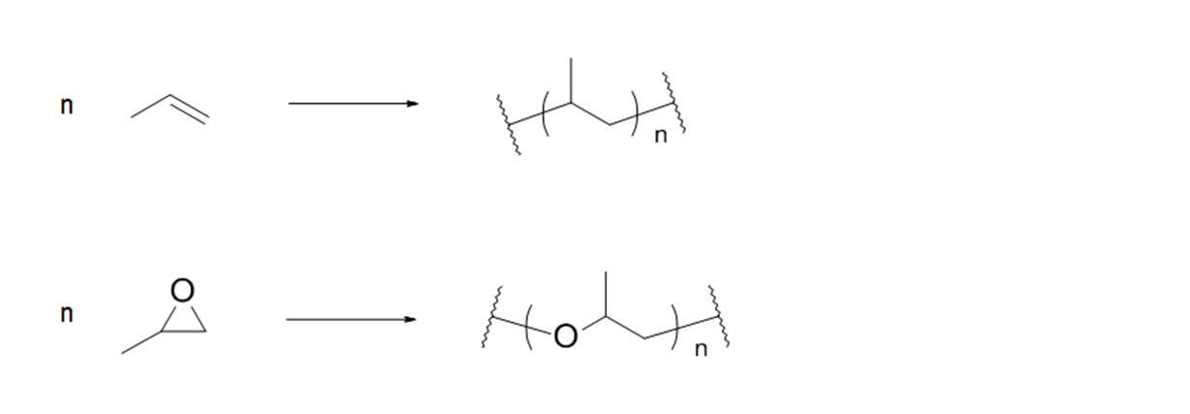

4. En raison de la nature du type de réaction, il ne faut pas s’attendre à la formation de gaz. Techniquement, dans certains cas, les mélanges de monomères contiennent des isocyanates qui réagissent avec l’eau (humidité de l’environnement) et produisent du dioxyde de carbone. Cet effet est intentionnellement utilisé pour former la mousse du polymère. Cependant, cette réaction ne libère pas le gaz, car elle est utilisée pour créer la mousse et, par conséquent, le gaz est piégé à l’intérieur du polymère :

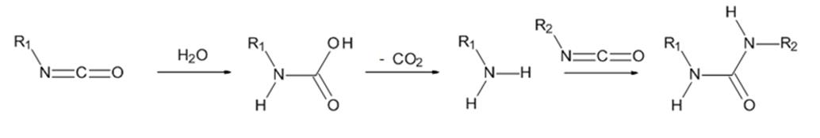

5. Les isocyanates ne sont généralement pas considérés comme des matières qui polymérisent (nombre d’entre eux sont nommément énumérés dans le Règlement type) parce qu’ils ne polymérisent pas d’eux-mêmes, mais nécessitent l’addition d’autres composés (tels que des alcools ou des amines) pour former une matière plastique.

6. La chaleur que produit la polymérisation est libérée lors de la création du polymère. Après l’arrêt de la polymérisation (réaction de terminaison, voir ci-dessus), il n’y a plus de production de chaleur. Cet effet est visible dans les diagrammes d’analyse calorimétrique différentielle (ACD) du monomère et du polymère. Dans le monomère, le premier pic de réaction est attribué à la réaction de polymérisation, et ce pic est donc absent dans le diagramme ACD du polymère. Par conséquent, la chaleur de polymérisation peut être déterminée en comparant les diagrammes ACD du monomère et du polymère. Si la chaleur de polymérisation est inférieure à 500 J/g, une réaction fortement exothermique peut être exclue. Ainsi, le CEFIC propose d’utiliser cette observation comme critère pour exempter les petits emballages de matières polymérisantes.

7. Dans ce contexte, les petits emballages sont des emballages dont le contenu net est inférieur ou égal à 50 kg. Les emballages métalliques (fûts et bidons, par exemple) devraient être interdits afin d’éviter un confinement élevé.

8. En ce qui concerne la proposition consistant à utiliser l’épreuve de Koenen pour déterminer l’effet de l’échauffement sous confinement, le CEFIC estime qu’elle ne devrait pas être appliquée aux petits emballages pour les raisons suivantes :

a) Les produits polymérisent dans le dispositif d’essai, ce qui endommage irrémédiablement le matériel de laboratoire ;

b) Les produits à viscosité élevée entraînent une obturation des orifices du dispositif d’essai et donnent un résultat faussement positif lié à la surpression mécanique, et non à la montée en pression explosive due aux produits de décomposition gazeux ;

c) Les critères proposés portent plutôt sur les dommages que l’emballage pourrait lui-même subir ; par conséquent, la matière sous confinement est prise en compte dans les épreuves proposées pour cette exemption (voir par. 2.4.2.5.3 b) dans la proposition ci-après).

9. Sur la base de ce qui précède, le CEFIC suggère d’introduire une exemption basée sur la température maximale à la surface, la chaleur de polymérisation et des critères pour les dommages mineurs à l’emballage.

10. Étant donné que cette proposition ne couvre que les petits emballages (poids net ≤50 kg), les grands récipients pour vrac (GRV) et les citernes sont exclus de l’exemption, ceci au cours de la première étape, afin d’acquérir de l’expérience. Les emballages sont soumis aux épreuves tels qu’utilisés aux fins du transport et sans prise en considération de la quantité de matière contenue.

Proposition

11. Dans le Règlement type, ajouter un nouveau paragraphe 2.4.2.5.3, libellé comme suit :

« 2.4.2.5.3 Toute matière présentée dans un emballage de petite taille (poids net ≤50 kg) ne doit pas être classée en tant que matière qui polymérise relevant de la division 4.1 dans ledit emballage lorsqu’au moment de l’amorçage thermique de la polymérisation :

a) Aucune surface extérieure n’a une température supérieure à 65 °C. Une augmentation momentanée de la température jusqu’à 200 °C est acceptable ;

b) Aucun effet n’est constaté à l’extérieur de l’emballage, mais ce dernier est susceptible de s’ouvrir sans toutefois libérer son contenu ;

c) La chaleur de polymérisation, déterminée par comparaison des ACD du monomère et du polymère, est inférieure à 500 J/g.

L’évaluation doit être fondée sur des preuves obtenues au moyen d’une expérience à l’échelle de l’emballage utilisé pour le transport, ou au moyen d’un modèle réalisé à partir de données cinétiques expérimentales, tenant compte de la perte de chaleur du colis.

12. Dans le Règlement type, ajouter sous l’instruction P520 une nouvelle disposition spéciale relative à l’emballage libellée comme suit :

« PPXX : dans le cadre de l’utilisation de l’exemption pour les matières qui polymérisent en petits emballages, aucun emballage métallique n’est autorisé. ».

Justification

13. Les critères proposés ci-dessus ont été établis sur la base de l’épreuve suivante :

Il a été constaté qu’une colle époxyde, relevant auparavant du No ONU 3240, solide autoréactif du type F, avec régulation de température, conditionnée sous la forme de 80 plaques individuelles d’un poids net de 14,56 kg, présentant une chaleur de polymérisation de 345 J/g déterminée par analyse calorimétrique différentielle (ACD), avait une température de polymérisation auto-accélérée (TPAA) de 55 °C. L’emballage présentait un gonflement dû au fait que le produit a pour propriété de se dilater sous l’effet de la chaleur.

14. Les diagrammes ACD pour le produit non vulcanisé (montrant la réaction de polymérisation) et pour le produit vulcanisé (montrant la décomposition) sont fournis dans le document informel INF.6.



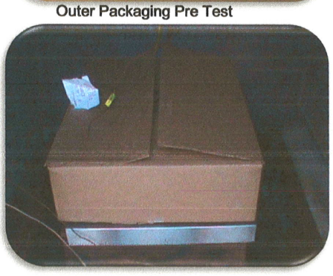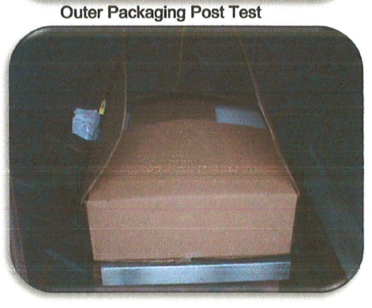

15. Avant l’épreuve, l’emballage avait été ouvert pour placer les thermocouples au centre de la matière. Malgré cette manipulation fragilisante, le produit n’a pas pu s’échapper car il était entièrement polymérisé. L’emballage n’a pas été endommagé par la chaleur qui s’est dégagée pendant l’épreuve. Par conséquent, les critères proposés sont remplis, dans la mesure où :

a) La température des surfaces de l’emballage n’a pas dépassé 65 °C ;

b) Aucun effet n’a été observé à l’extérieur de l’emballage, mais ce dernier était susceptible de s’ouvrir sans pour autant libérer son contenu. *Aucun effet tel qu’une fuite à l’extérieur de l’emballage n’a été constaté, et l’emballage lui-même n’a pas été endommagé ; il s’est uniquement ouvert*;

c) Aucun gaz n’a été libéré.

16. Un emballage ne contenant que 7 plaques du produit décrit ci-dessus a également été soumis à l’épreuve. Il a aussi été porté à la température de 55 °C, avec succès. L’emballage n’a jamais affiché une élévation de température supérieure à 6 °C et aucune altération n’a été constatée après l’épreuve. Par conséquent, pour ces produits, il est indiqué de mettre à l’épreuve les emballages utilisés aux fins du transport, plutôt que des emballages de 50 kg.

1. \* Conformément au programme de travail du Sous-Comité pour la période 2019-2020, approuvé par le Comité à sa neuvième session (voir ST/SG/AC.10/C.3/108, par. 141, et ST/SG/AC.10/46, par. 14). [↑](#footnote-ref-2)